**新型コロナ感染防止**

**当店の取り組み**

**ご理解とご協力のほど、よろしくお願いいたします**

# **店内の衛生管理**

# **スタッフの健康管理**



# **スタッフは【マスクを着用】し、【定期的に手洗い】、【手指の消毒】を徹底いたします**

# **スタッフの【出勤時の検温、体調管理】をし体調不良や発熱の場合は速やかに帰宅、医療機関の受診をいたします**

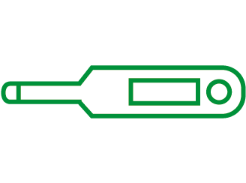

# **お客様へ**

# **ご協力のお願い**

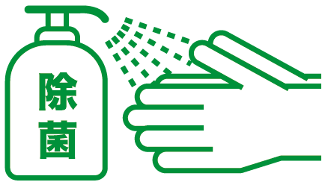

* **ご入店時には【手指の消毒】をお願いいたします**
* **お席の【間隔をあけて着席】をお願いいたします**
* **店内の換気を十分にする為、窓・ドアを開けて営業しております。その為、空調の効きが弱い場合がございます**



# **店内**



* **店内の【清掃、消毒を定期的】に行います**
* **【調理器具、食器の消毒】を行います**
* **レジ前には【シートを設置】し、スタッフとお客様が直接対面しないようにいたします**
* **お会計は直接手渡しせず、【トレーを使用】して行います**



**マスクの下は笑顔で営業中です！**